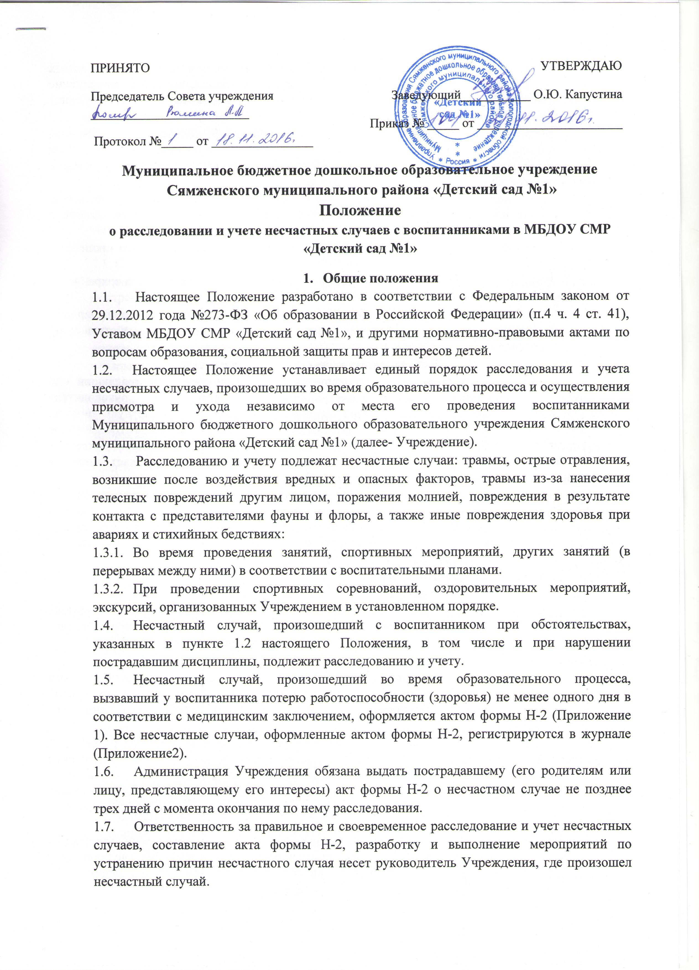
1.8. Контроль за правильным и своевременным расследованием и учетом несчастных случаев, произошедших во время образовательного процесса, а также выполнение мероприятий по устранению причин, вызвавших несчастный случай, осуществляют вышестоящие органы управления образованием.
1.9. Медицинское учреждение, в которое доставлен (находится на излечении) воспитанник, пострадавший при несчастном случае, происшедшем во время образовательного процесса, обязано по запросу руководителя учреждения выдать медицинское заключение о характере повреждения.
1.10. По окончании срока лечения пострадавшего (пострадавших) руководитель учреждения направляет в вышестоящий орган управления образованием сообщение о последствиях несчастного случая.
1.10. Ответственность за обеспечение безопасных условий образовательного процесса в учреждении несет его руководитель.
1.11. Лицо, проводящее мероприятие, несет персональную ответственность за сохранность жизни и здоровья воспитанников.
1.12. Виновные в нарушении настоящего Положения, сокрытии происшедшего несчастного случая привлекаются к ответственности согласно действующему законодательству.
2. Расследование и учет несчастных случаев
2.1. О каждом несчастном случае, происшедшем с воспитанником, пострадавший или очевидец несчастного случая немедленно извещает воспитателя и руководителя Учреждения. Они обязаны: срочно организовать первую доврачебную помощь пострадавшему и его доставку в медицинский кабинет Учреждения или другое лечебное учреждение, сообщить о происшедшем начальнику управления образованием, сохранить до расследования обстановку места происшествия (если это не угрожает жизни и здоровью окружающих и не приведет к аварии).
2.2. Руководитель учреждения обязан немедленно принять меры к устранению причин, вызвавших несчастный случай, сообщить о происшедшем несчастном случае в вышестоящий орган управления образованием, родителям пострадавшего или лицам, представляющим его интересы, и запросить заключение из медицинского учреждения о характере и тяжести повреждения у пострадавшего.
2.3. Руководитель учреждения обязан немедленно:
2.3.1. Сообщить вышестоящему органу управления образованием.
2.3.2. Назначить комиссию по расследованию несчастного случая в составе: председатель комиссии - представитель руководства учреждения, члены комиссии - представитель администрации, ответственный по охране труда и педагогического коллектива.
2.4. Комиссия по расследованию несчастного случая обязана:
2.4.1. В течение трех суток провести расследование обстоятельств и причин несчастного случая, выявить и опросить очевидцев и лиц, допустивших нарушения правил безопасности жизнедеятельности, по возможности получить объяснение от пострадавшего.
2.4.2. Составить акт о несчастном случае по форме Н-2 в 4 экземплярах, разработать мероприятия по устранению причин несчастного случая и направить на утверждение руководителю соответствующего органа управления образованием. К акту прилагаются объяснения очевидцев, пострадавшего и другие документы, характеризующие состояние места происшествия несчастного случая, наличие вредных и опасных факторов, медицинское заключение и т.д.
2.5. Руководитель учреждения в течение суток после окончания расследования утверждает четыре экземпляра акта формы Н-2 и по одному направляет: в учреждение, где произошел несчастный случай, в архив органа управления образованием, пострадавшему (его родителям или лицу, представляющему его интересы).
2.6. Несчастный случай, о котором пострадавший при отсутствии очевидцев не сообщил воспитателю или последствия от которого проявились не сразу, должен быть расследован в срок не более месяца со дня подачи письменного заявления пострадавшим (его родителями или лицами, представляющими его интересы). В этом случае вопрос о составлении акта по форме Н-2 решается после всесторонней проверки заявления о происшедшем несчастном случае с учетом всех обстоятельств, медицинского заключения о характере травмы, возможной причины ее происхождения, показаний участников мероприятия и других доказательств. Получение медицинского заключения возлагается на администрацию учебного учреждения.
2.7. Руководитель учреждения незамедлительно принимает меры к устранению причин, вызвавших несчастный случай.
3. Специальное расследование несчастных случаев
3.1. Специальному расследованию подлежат:
- групповой несчастный случай, происшедший одновременно с тремя или более пострадавшими, независимо от тяжести телесных повреждений;
- несчастный случай со смертельным исходом.
3.2. О групповом несчастном случае, несчастном случае со смертельным исходом руководитель учреждения обязан немедленно сообщить:
- вышестоящему органу управления образованием по подчиненности;
- родителям пострадавшего или лицам, представляющим его интересы;
- в прокуратуру по месту, где произошел несчастный случай;
- местным органам государственного надзора, если указанный несчастный случай произошел на объектах, подконтрольных этим органам.
3.3. Специальное расследование группового несчастного случая и несчастного случая со смертельным исходом проводится комиссией в составе:
председатель - руководитель вышестоящего органа или его заместитель, руководитель учреждения;
членов - руководитель или заместитель руководителя учреждения, сотрудник отдела охраны труда (инженер по охране труда), инспектор по охране труда и здоровья управления образования.
3.4. Комиссия по специальному расследованию немедленно расследует несчастный случай, в течение 10 дней, составляет акт специального расследования по прилагаемой форме, оформляет другие необходимые документы и материалы.
3.5. Материалы специального расследования должны включать:
- акт специального расследования с приложением к нему копии акта формы Н-2 на каждого пострадавшего в отдельности, которые составляются в полном соответствии с выводами комиссии, проводившей специальное расследование;
- планы, схемы и фотоснимки места происшествия;
- протоколы опросов, объяснения очевидцев несчастного случая и других причастных лиц, а также должностных лиц, ответственных за соблюдение требований ГОСТов, стандартов ССБТ, норм и правил по охране труда, распоряжение об образовании экспертной комиссии и другие распоряжения;
- медицинское заключение о характере и тяжести повреждения, причиненного пострадавшему, причинах его смерти;
- заключение экспертной комиссии (при необходимости) о причинах несчастного случая, результаты лабораторных и других исследований, экспериментов, анализов и т.п.;
- выписки из инструкций, положений, приказов и других актов, устанавливающих меры, обеспечивающие безопасные условия проведения образовательного процесса и ответственных за это лиц.
3.6. По требованию комиссии по специальному расследованию администрация обязана:
- пригласить для участия в расследовании несчастного случая специалистов - экспертов, из которых может создаваться экспертная комиссия;
- выполнить фотоснимки поврежденного объекта, места несчастного случая и предоставить другие необходимые материалы;
- произвести технические расчеты, лабораторные исследования, испытания и др. работы;
- предоставить транспортные средства и средства связи, необходимые для расследования;
- обеспечить размножение в необходимом количестве материалов специального расследования несчастного случая.
Примечание. Экспертная комиссия создается распоряжением председателя комиссии по специальному расследованию. Вопросы, требующие экспертного заключения, и материалы с выводами экспертной комиссии оформляются письменно.
3.7. Расходы на проведение технических расчетов, лабораторных исследований, испытаний и других работ приглашенными специалистами оплачивает учреждение, где произошел несчастный случай.
3.8. Председатель комиссии, проводившей специальное расследование несчастного случая, в десятидневный срок после его окончания направляет материалы в прокуратуру по месту, где произошел групповой несчастный случай, несчастный случай со смертельным исходом. Копии акта специального расследования, акта формы Н-2 (на каждого пострадавшего в отдельности) и приказа руководителя учреждения по данному несчастному случаю направляются в соответствующие по подчиненности органы управления образованием.
3.9. Руководитель учреждения, органа управления образованием по подчиненности обязан рассмотреть материалы специального расследования несчастного случая, издать приказ о выполнении предложенных комиссией мероприятий по устранению причин, приведших к несчастному случаю, и наказании лиц, допустивших нарушения требований безопасности жизнедеятельности. О выполнении предложенных комиссией спецрасследования мероприятий руководитель учреждения письменно сообщает руководителю вышестоящего органа управления образованием.
4. Отчетность о несчастных случаях и анализ причин их возникновения.
4.1. Если у пострадавшего в период временного непосещения учреждения, явившегося следствием несчастного случая, наступила смерть, то руководитель этого учреждения в течение суток обязан сообщить об этом организациям, указанным в пункте 3.2 настоящего Положения. Специальное расследование по данному несчастному случаю необходимо провести в десятидневный срок, если оно до этого не проводилось. Учет данного несчастного случая вести с момента наступления смерти.
4.2. Руководитель учреждения обязан обеспечить анализ причин несчастных случаев, происшедших во время образовательного процесса и осуществления присмотра и ухода, рассмотрение их в коллективах воспитателей, разработку и осуществление мероприятий по профилактике травматизма и предупреждению других несчастных случаев.
4.3. Контроль за правильным и своевременным расследованием и учетом несчастных случаев, происшедших с воспитанниками во время образовательного процесса и осуществлении присмотра и ухода, а также за выполнением мероприятий по устранению причин, вызвавших несчастный случай, осуществляют органы управления образованием.

